КОМИТЕТ ПО КОНКУРЕНТНОЙ ПОЛИТИКЕ
МОСКОВСКОЙ ОБЛАСТИ

«СОГЛАСОВАНО»  Администрация Рузского  городского округа Московской области  __________________/______________/  «___» ____________ 20__ г. | «УТВЕРЖДЕНО»  Комитет по конкурентной политике  Московской области  __________________ С.Н. Журавлева  «___» ____________ 20__ г.

ИЗМЕНЕНИЯ В ИЗВЕЩЕНИЕ О ПРОВЕДЕНИИ АУКЦИОНА
№ АЗ-РУЗ/19-825

на право заключения договора аренды земельного участка, государственная
собственность на который не разграничена, расположенного на территории
Рузского городского округа Московской области, вид разрешенного использования: для ведения личного подсобного хозяйства

№ процедуры www.torgi.gov.ru | 200619/6987935/06
№ процедуры www.torgi.mosreg.ru | 00300060103792
Дата начала приема заявок: | 21.06.2019
Дата окончания приема заявок: | 24.09.2019
Дата аукциона: | 27.09.2019

г. Красногорск
2019 год

В связи с продлением заявочной кампании, переносом даты аукциона, опубликованного 20.06.2019 на официальном сайте торгов Российской Федерации www.torgi.gov.ru (№ извещения 200619/6987935/06), внести следующие Изменения
в Извещение о проведении аукциона № АЗ-РУЗ/19-825 на право заключения договора аренды земельного участка, государственная собственность на который не разграничена, расположенного на территории Рузского городского округа Московской области, вид разрешенного использования: для ведения личного подсобного хозяйства
(далее – Извещение о проведении аукциона):

- Изложить дефис 4 абзац 10 пункта 2.5. Сведений о Земельном участке Извещения
о проведении аукциона в следующей редакции:

«- электроснабжения указаны в письме филиала ПАО «МОЭСК» - Западные электрические сети от 30.07.2019 № МЖ-19-114-6477(998926/102/38) (Приложение 5).».

- Изложить пункты 2.7. – 2.10., 2.12 Извещения о проведении аукциона
в следующей редакции:

«2.7. Дата и время начала приема Заявок: 21.06.2019 в 09 час. 00 мин.
понедельник - четверг с 09 час. 00 мин. до 18 час. 00 мин.
пятница и предпраздничные дни с 09 час. 00 мин. до 16 час. 45 мин.;
перерыв с 13 часов 00 минут до 14 час. 00 мин.

2.8. Дата и время окончания приема Заявок: 24.09.2019 в 18 час. 00 мин.

2.9. Место, дата и время окончания рассмотрения Заявок: Московская область, Красногорский район, 69 километр МКАД, Международный торгово-выставочный комплекс «Гринвуд», стр. 17, 5 этаж, Государственное казенное учреждение Московской области «Региональный центр торгов», аукционный зал, 27.09.2019 в 10 час. 30 мин.

2.10. Место, дата и время начала регистрации Участников аукциона: Московская область, Красногорский район, 69 километр МКАД, Международный торгово-выставочный комплекс «Гринвуд», стр. 17, 5 этаж, Государственное казенное учреждение Московской области «Региональный центр торгов», 27.09.2019 с 10 час. 30 мин.».

«2.12. Дата и время проведения аукциона: 27.09.2019 в 11 час. 05 мин.».

- Изложить Приложение 5 Извещения о проведении аукциона
в следующей редакции:

«Приложение 5

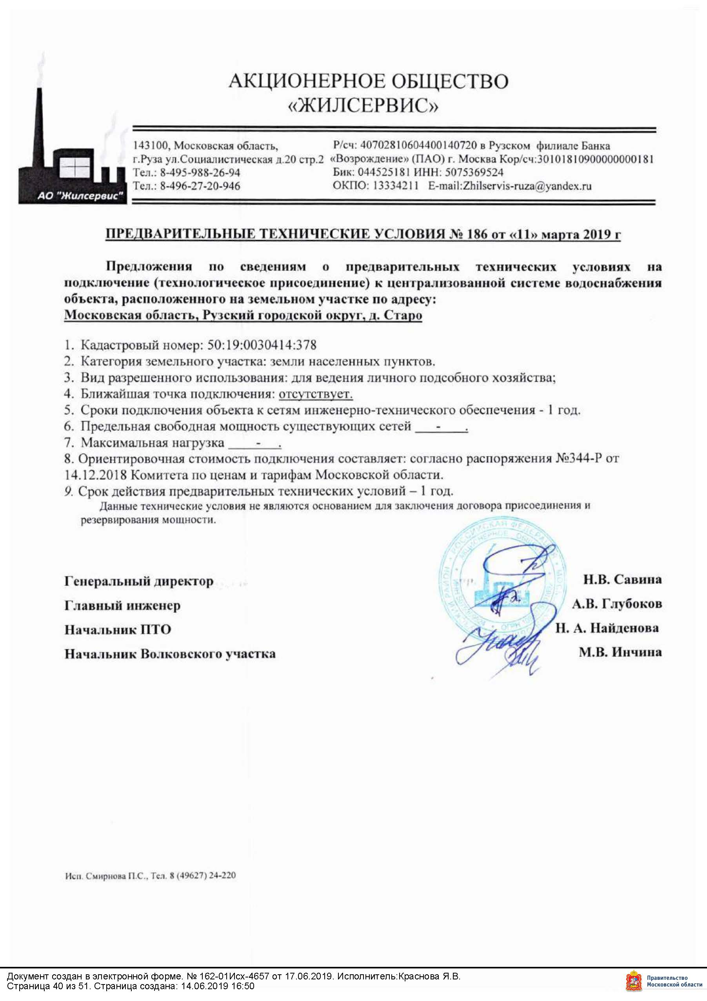

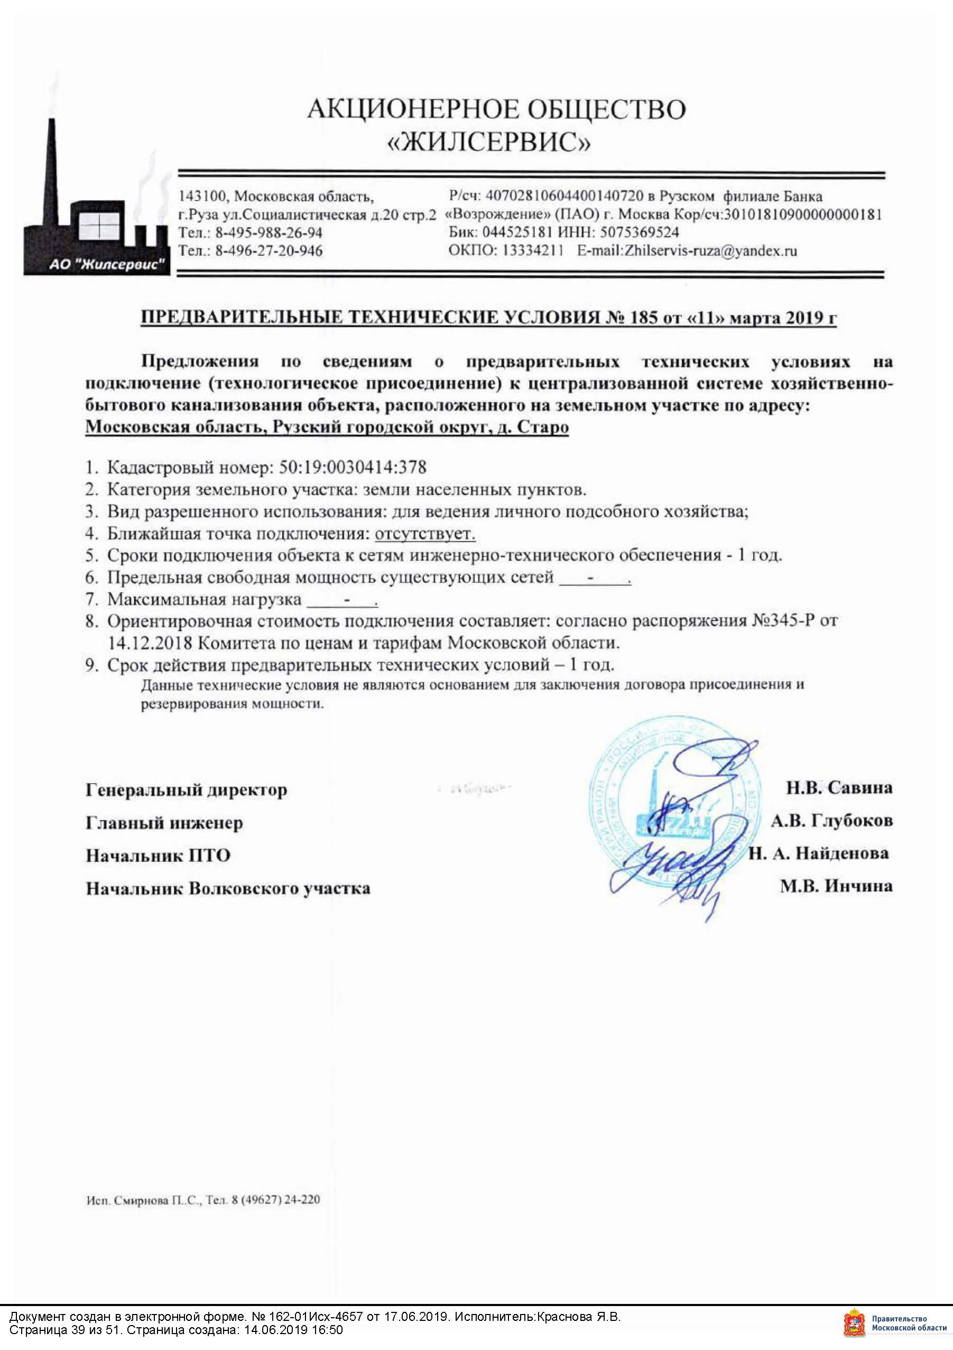

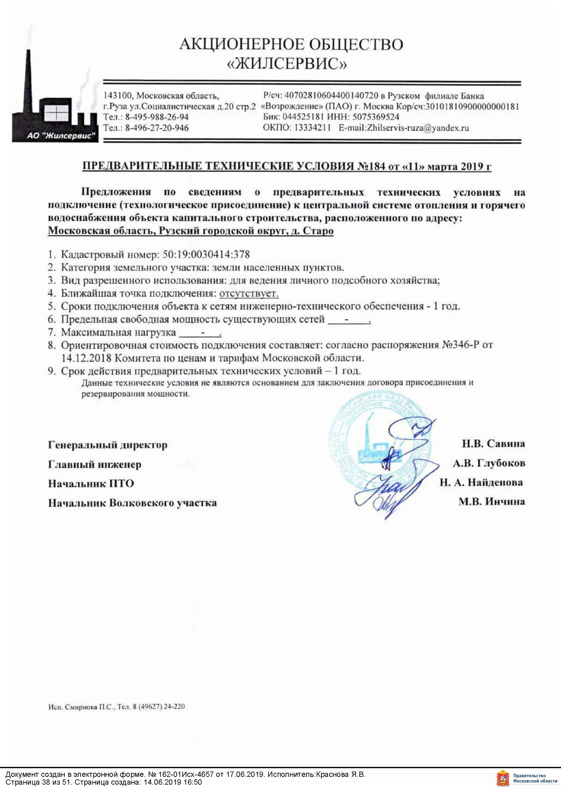

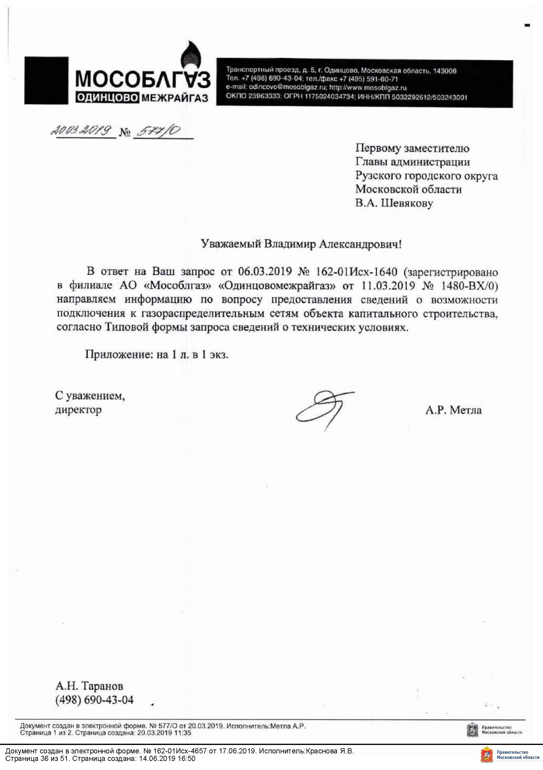

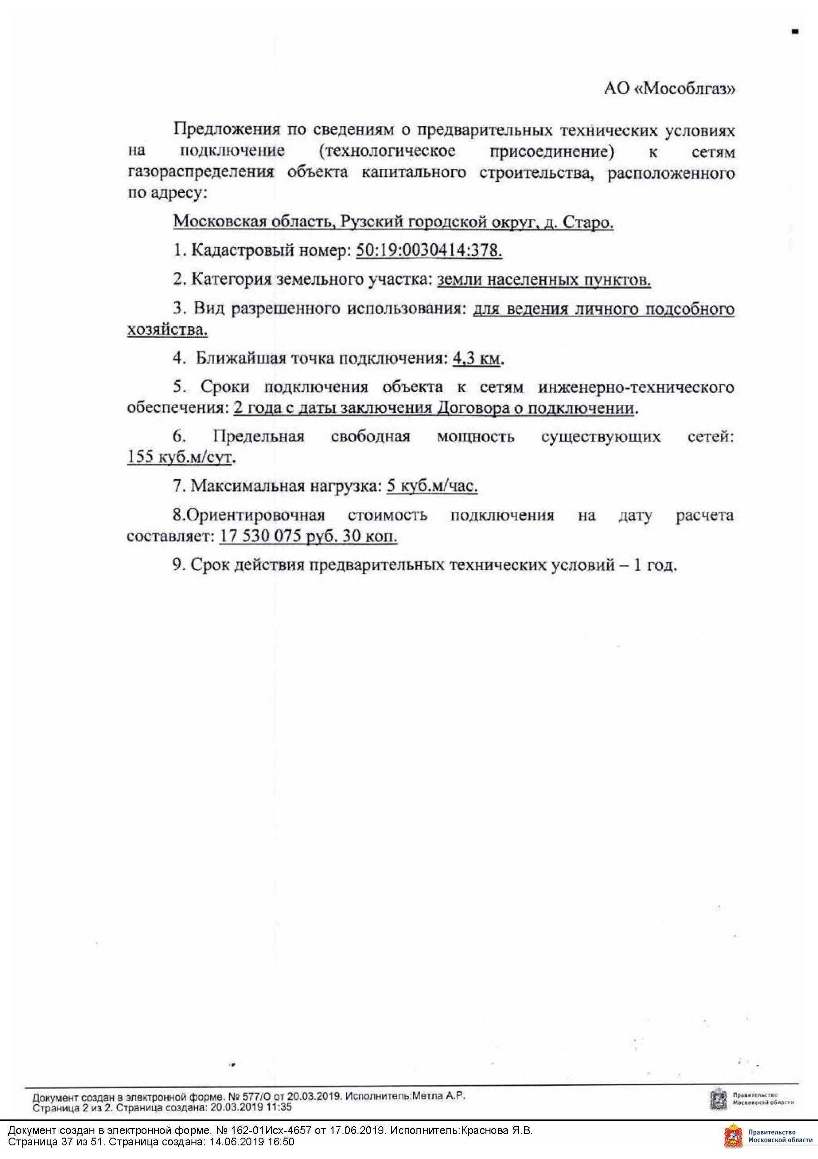

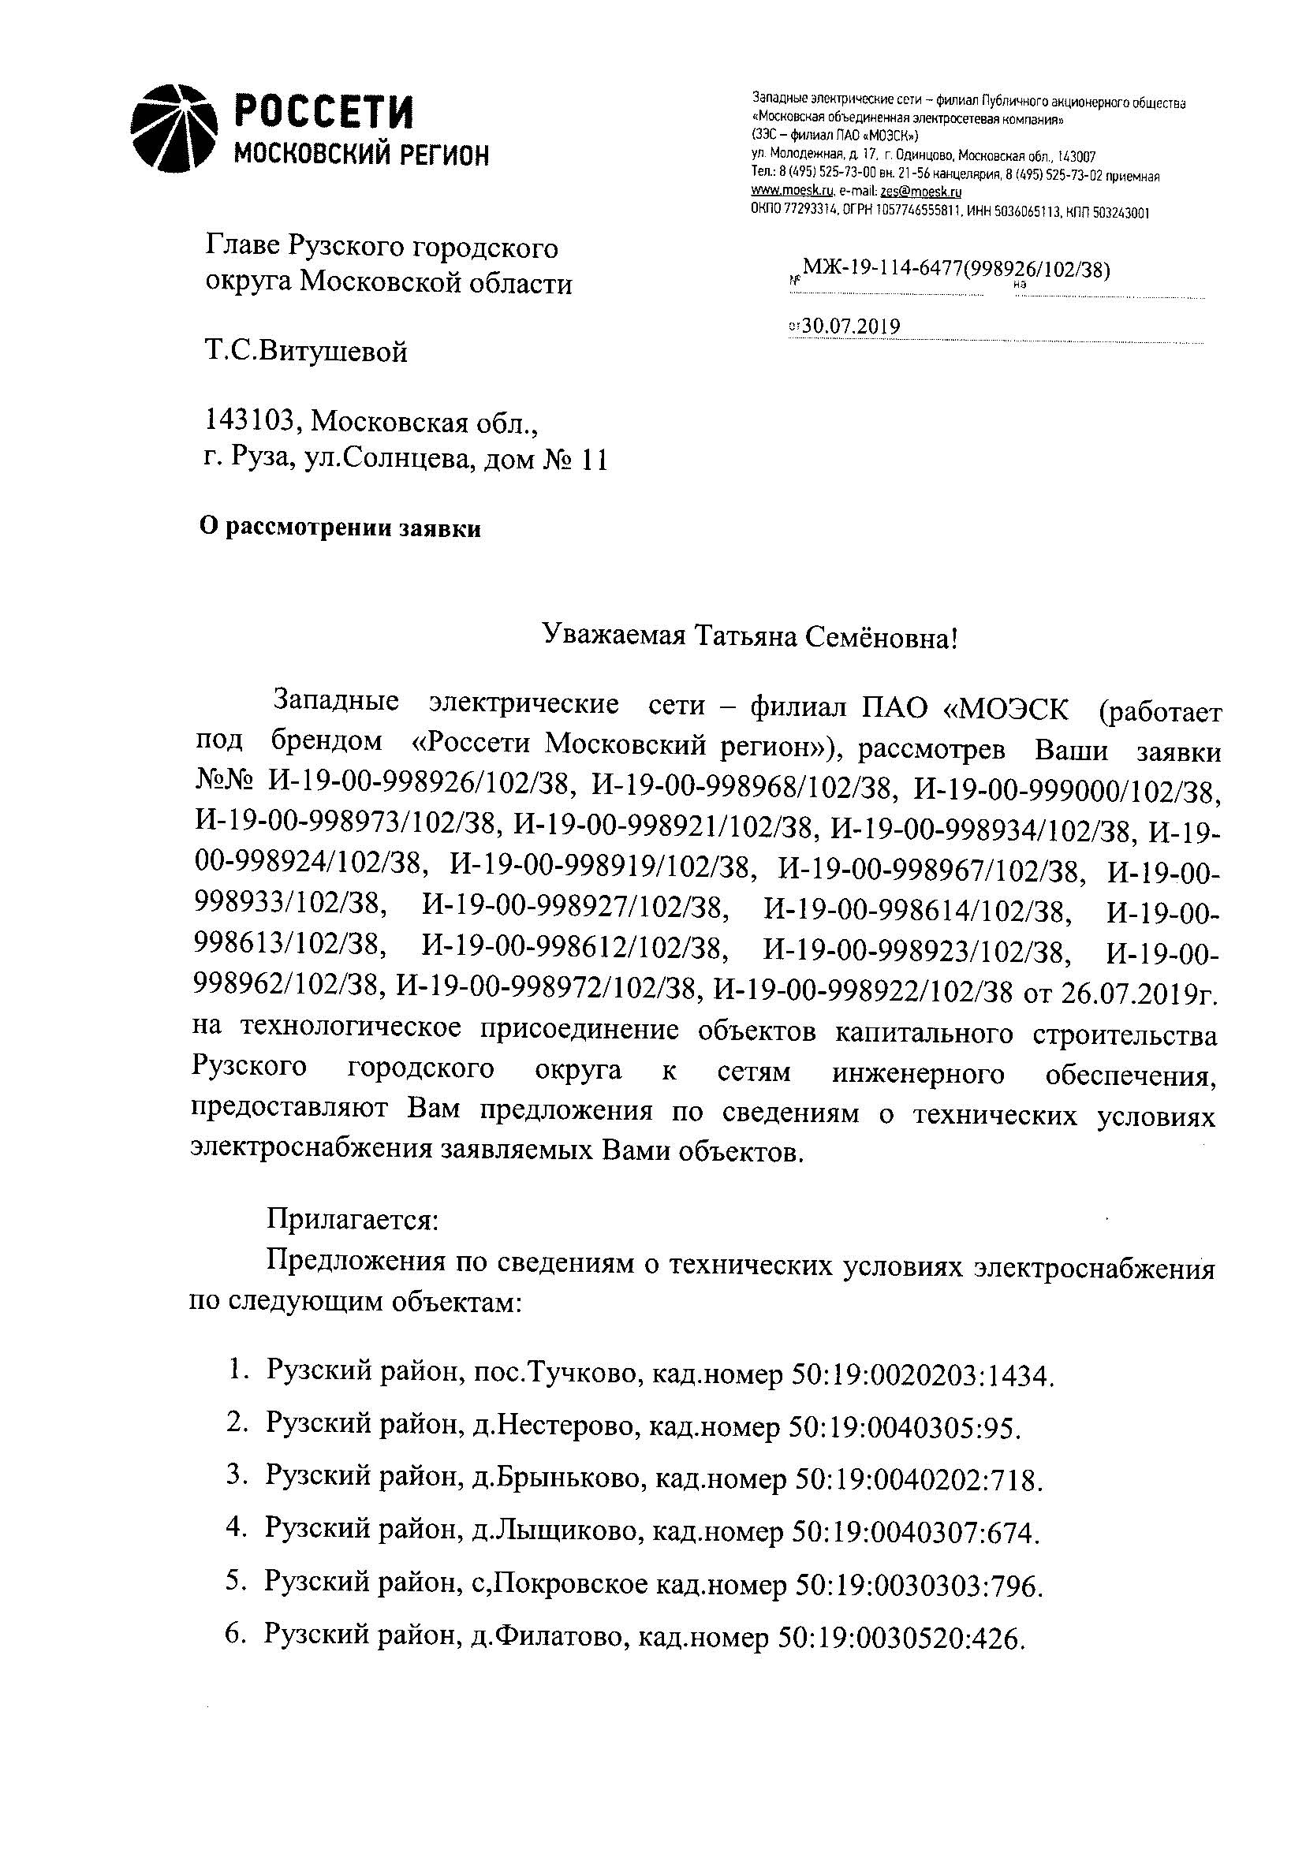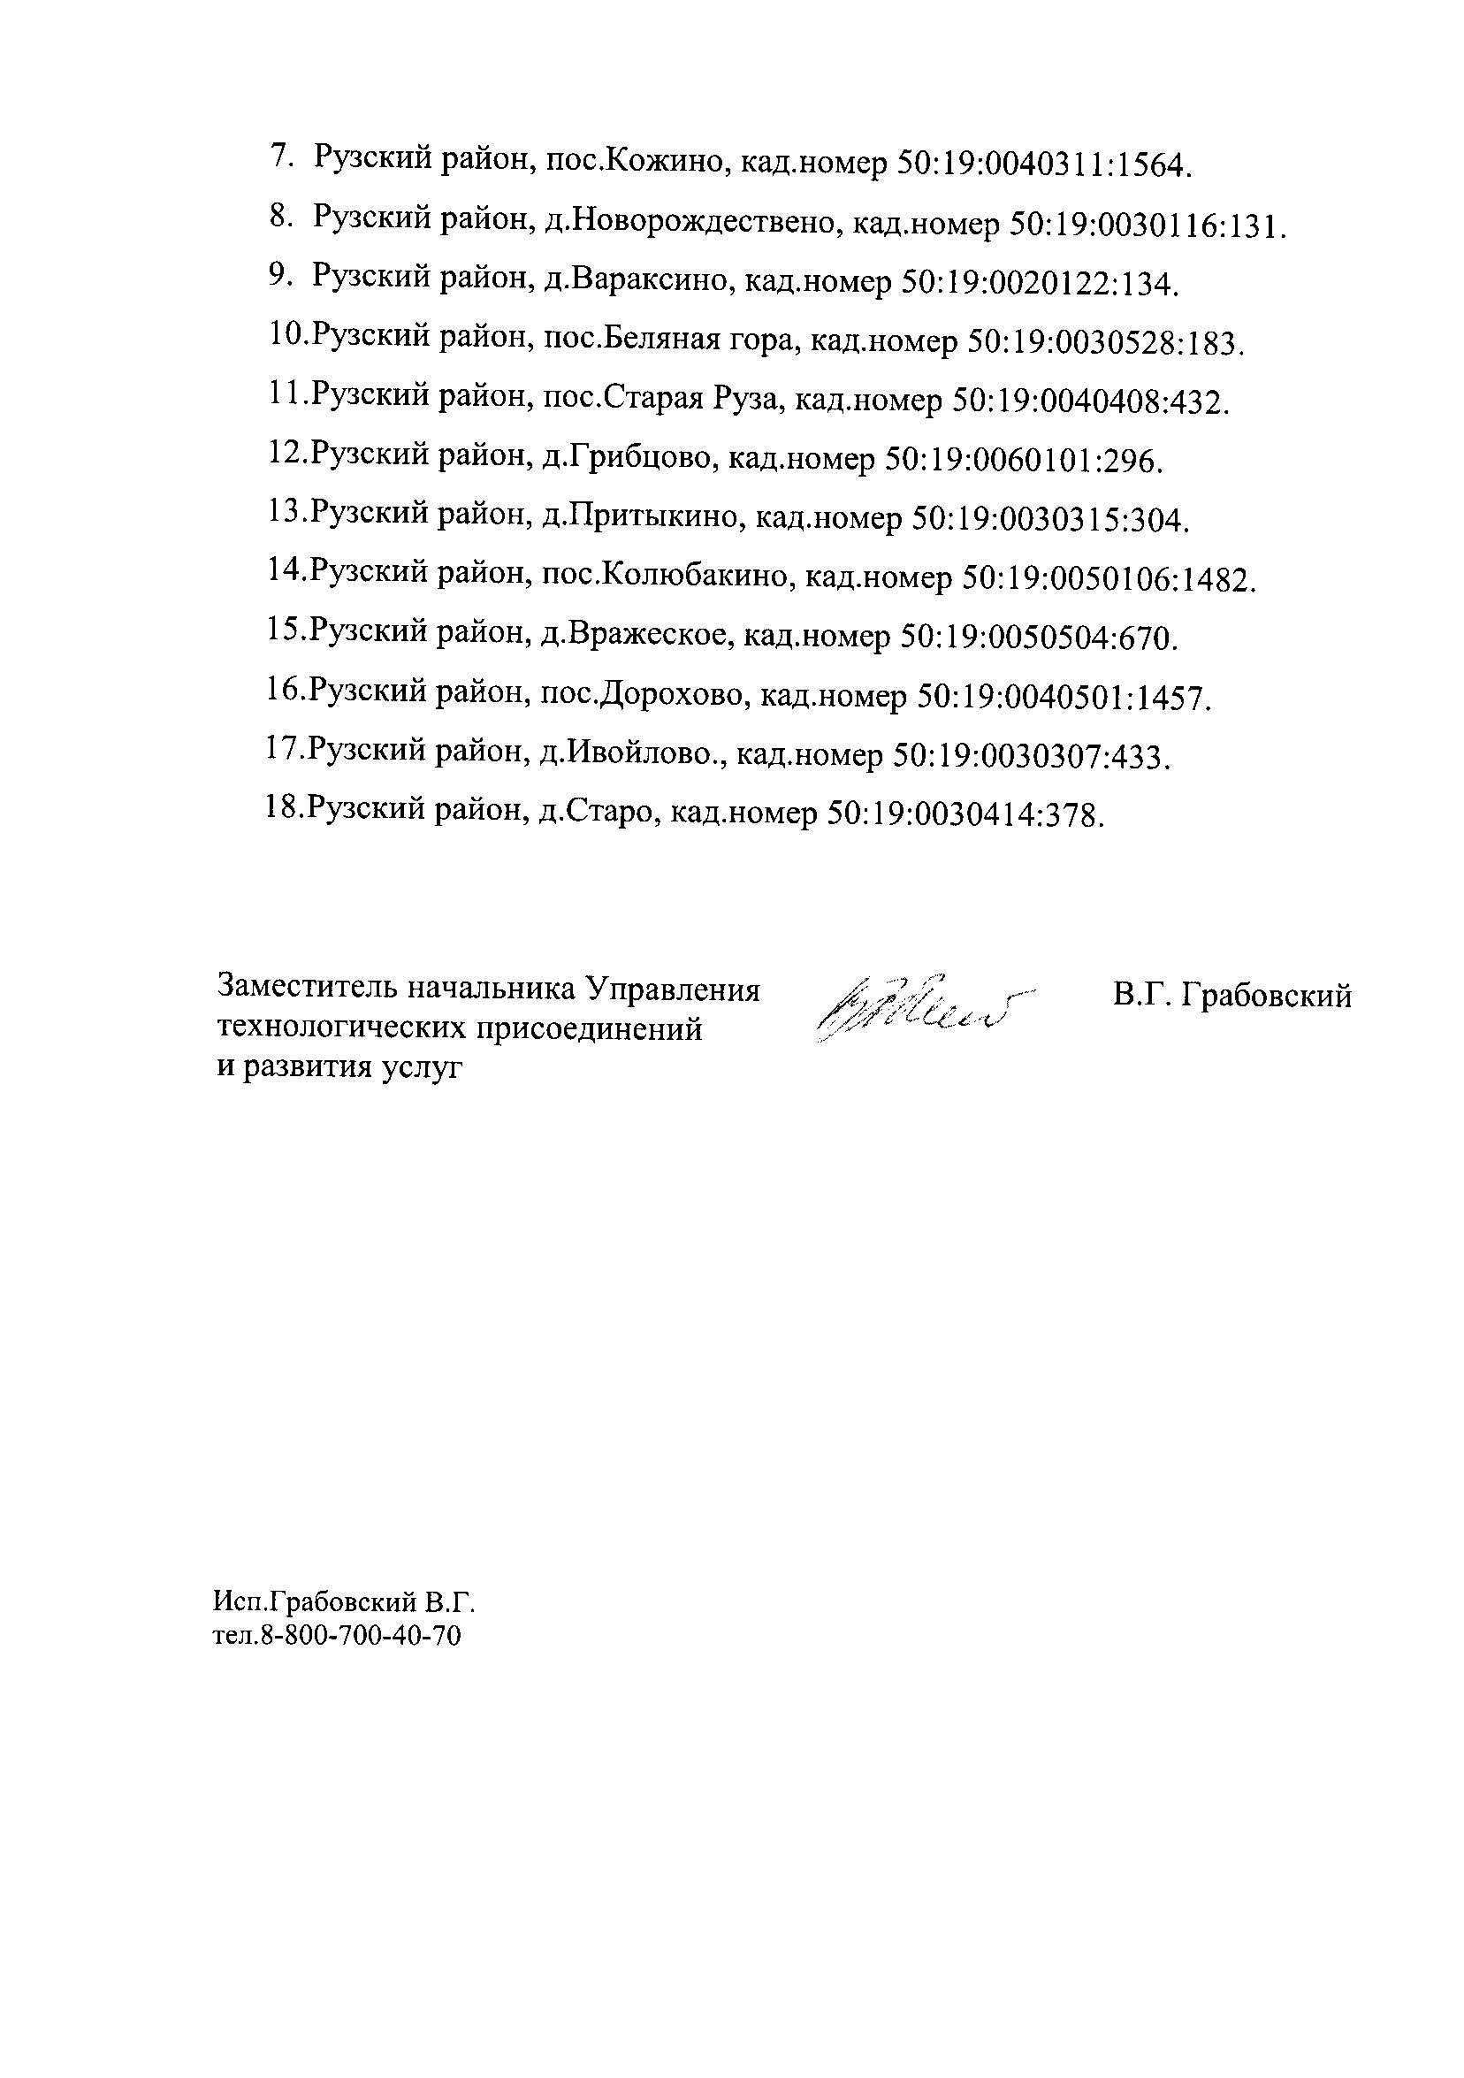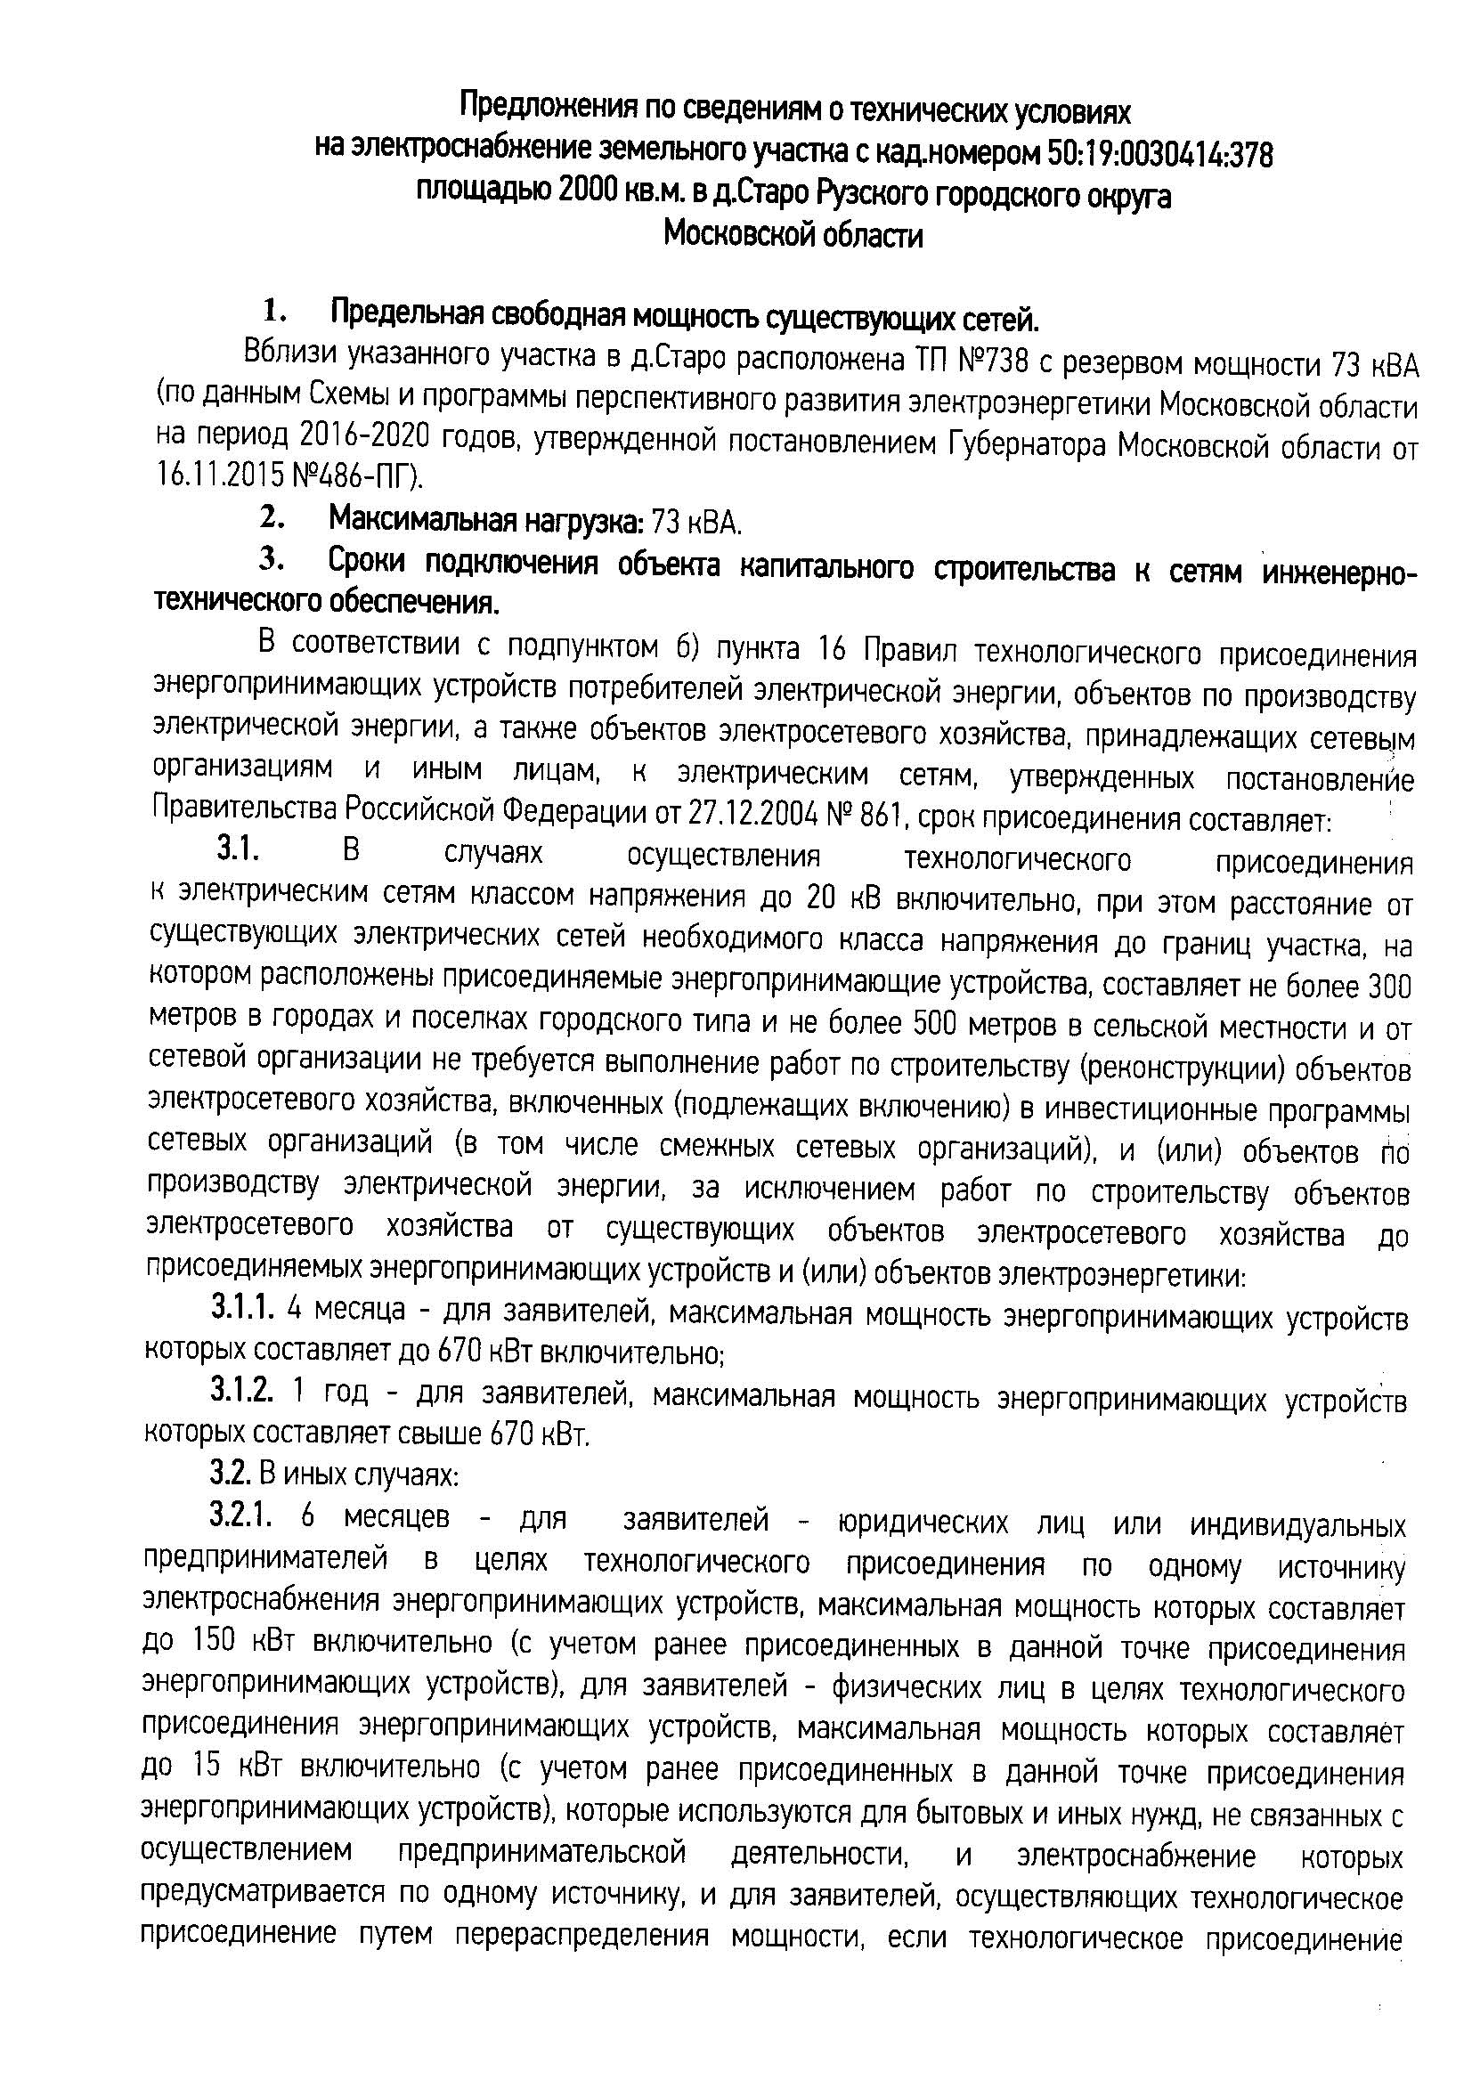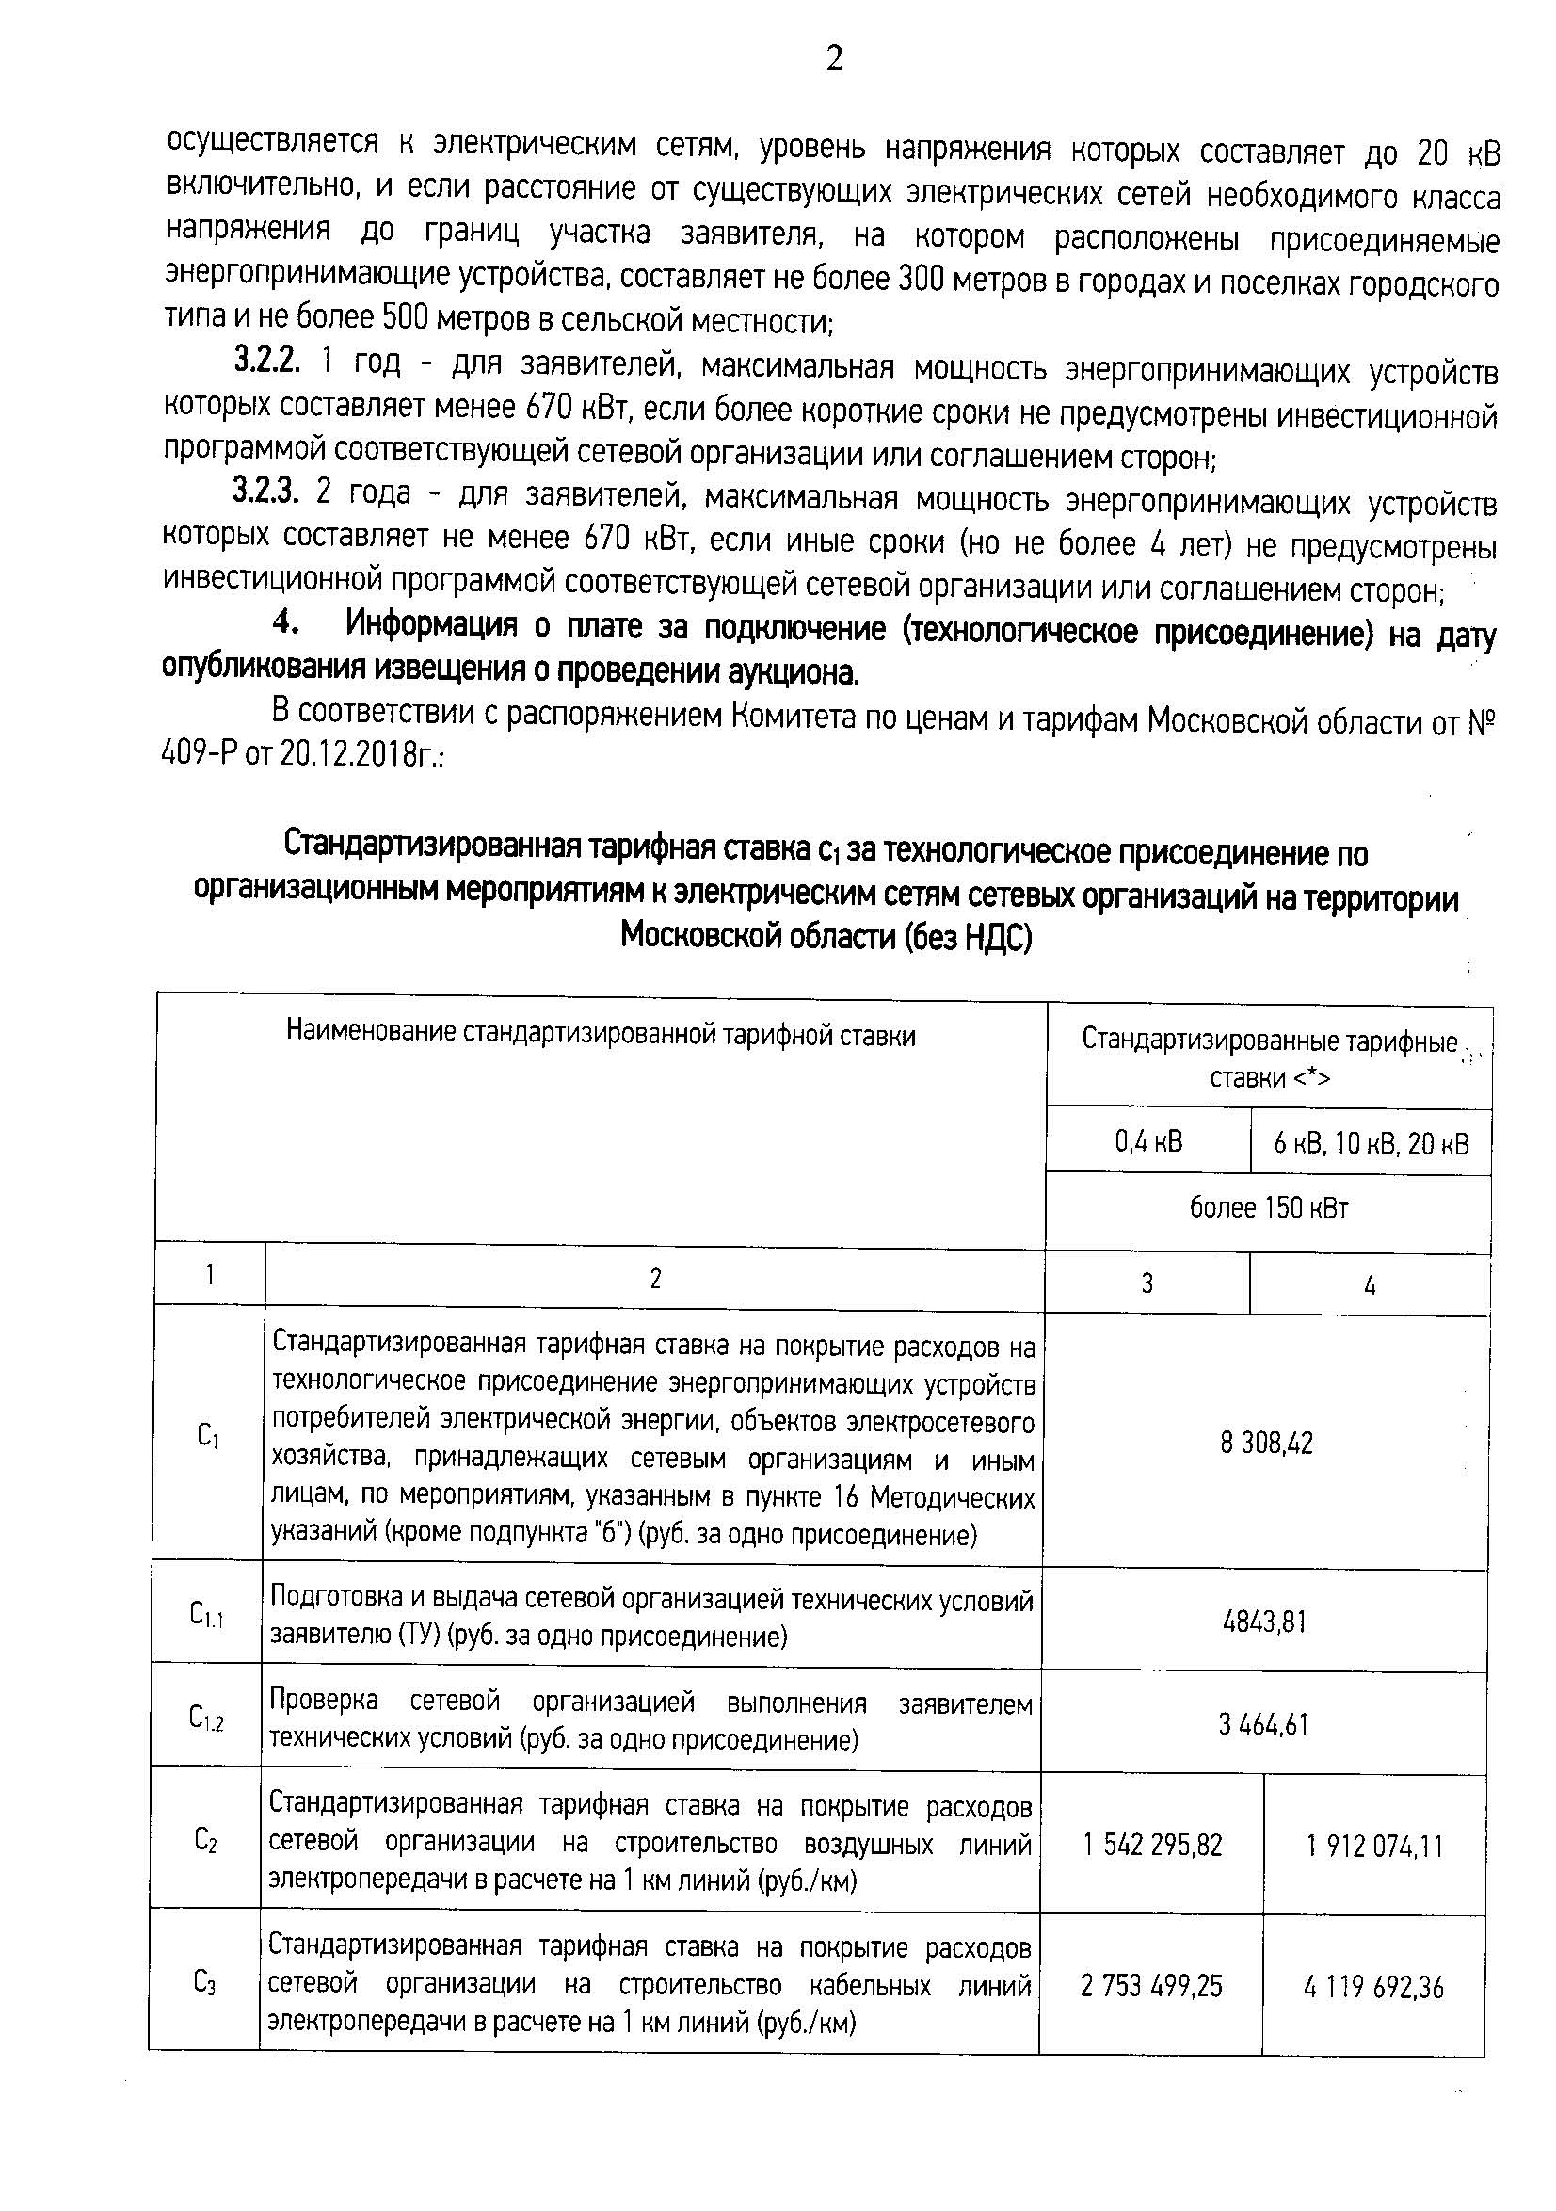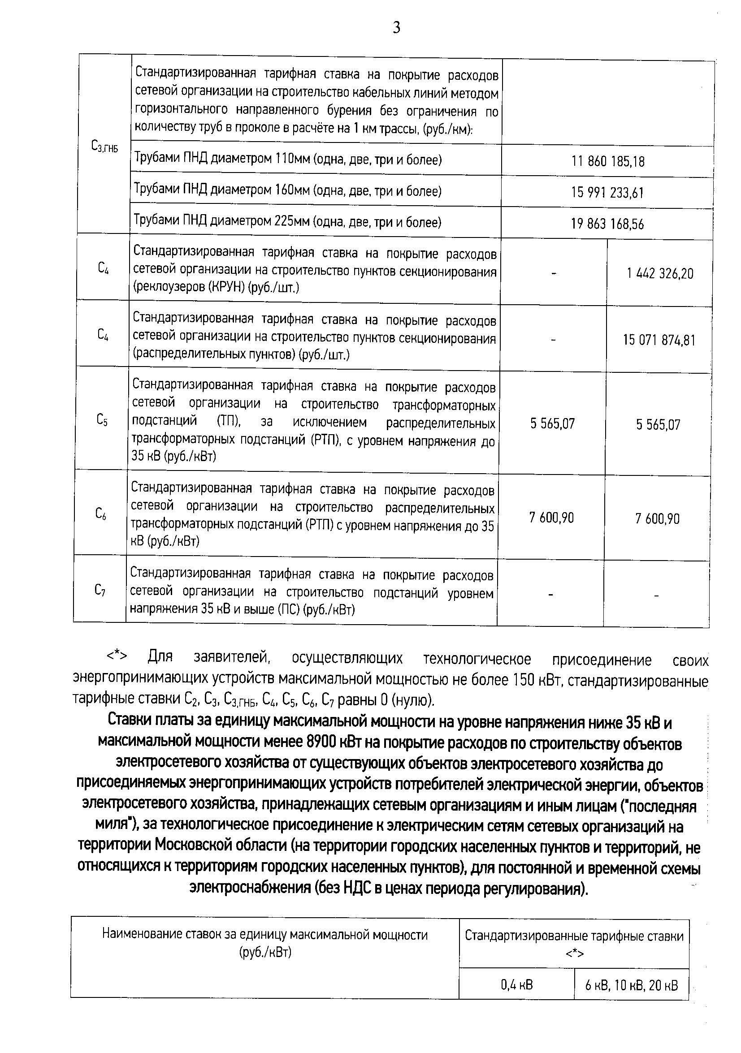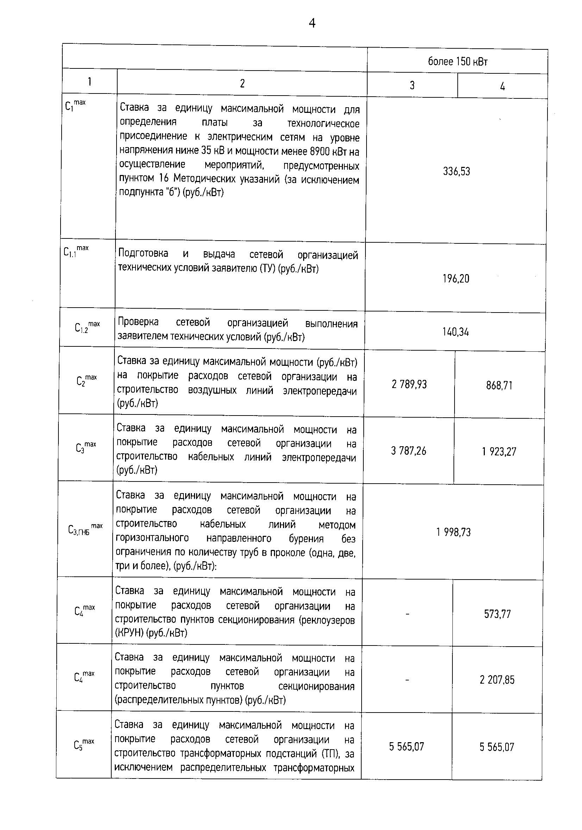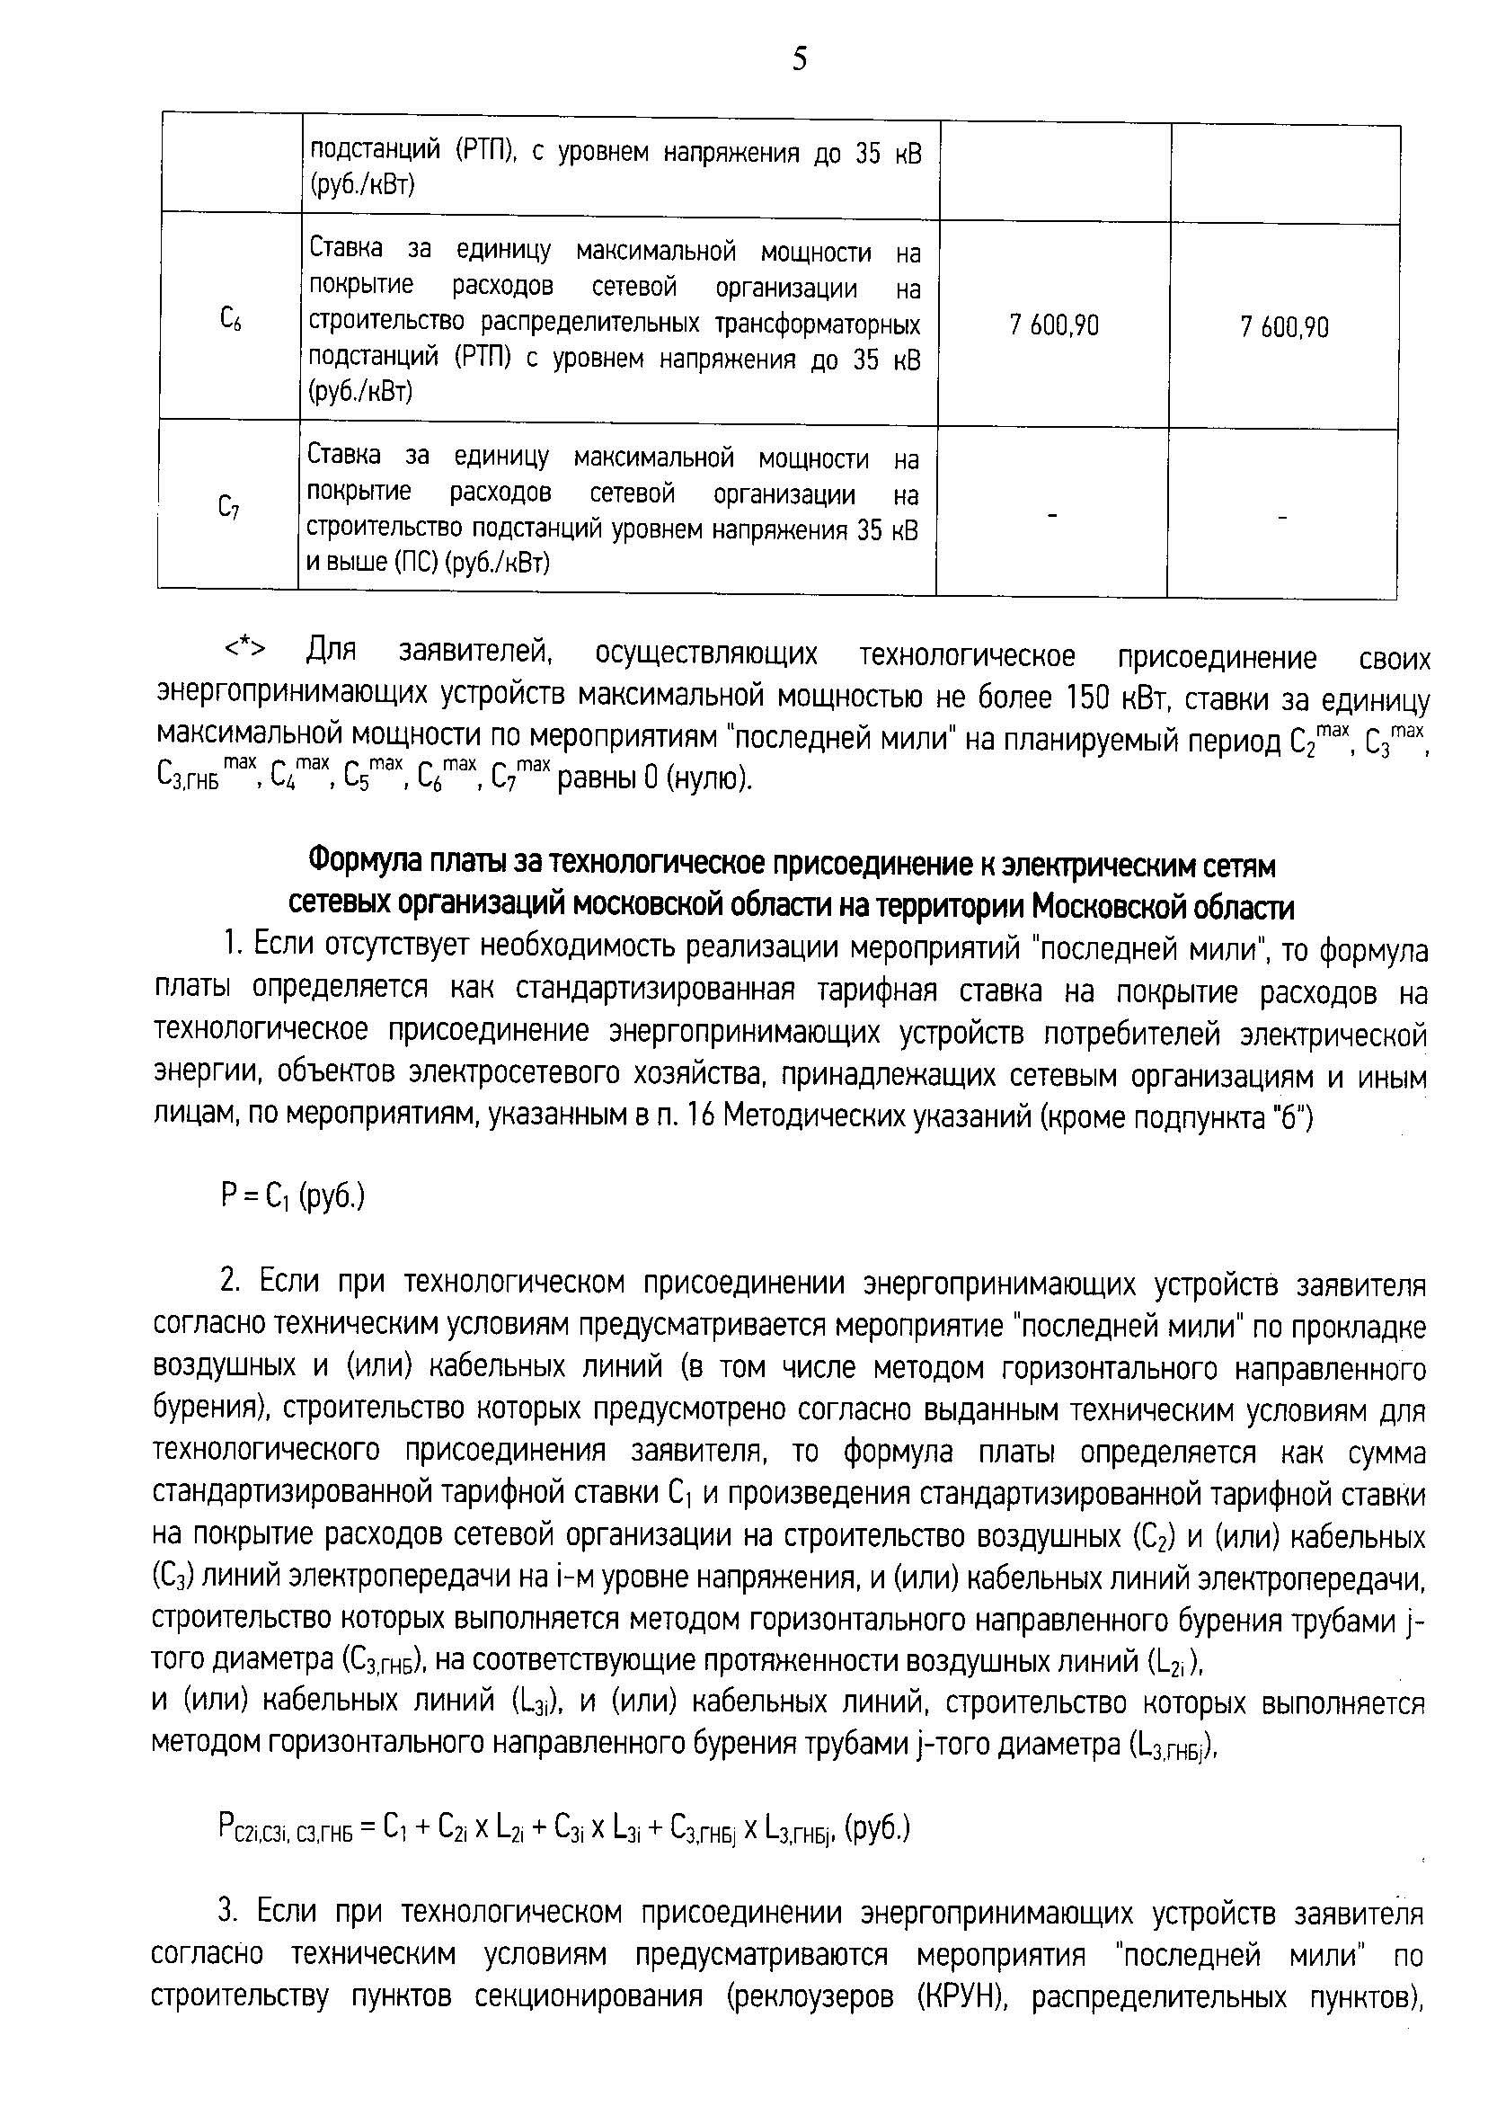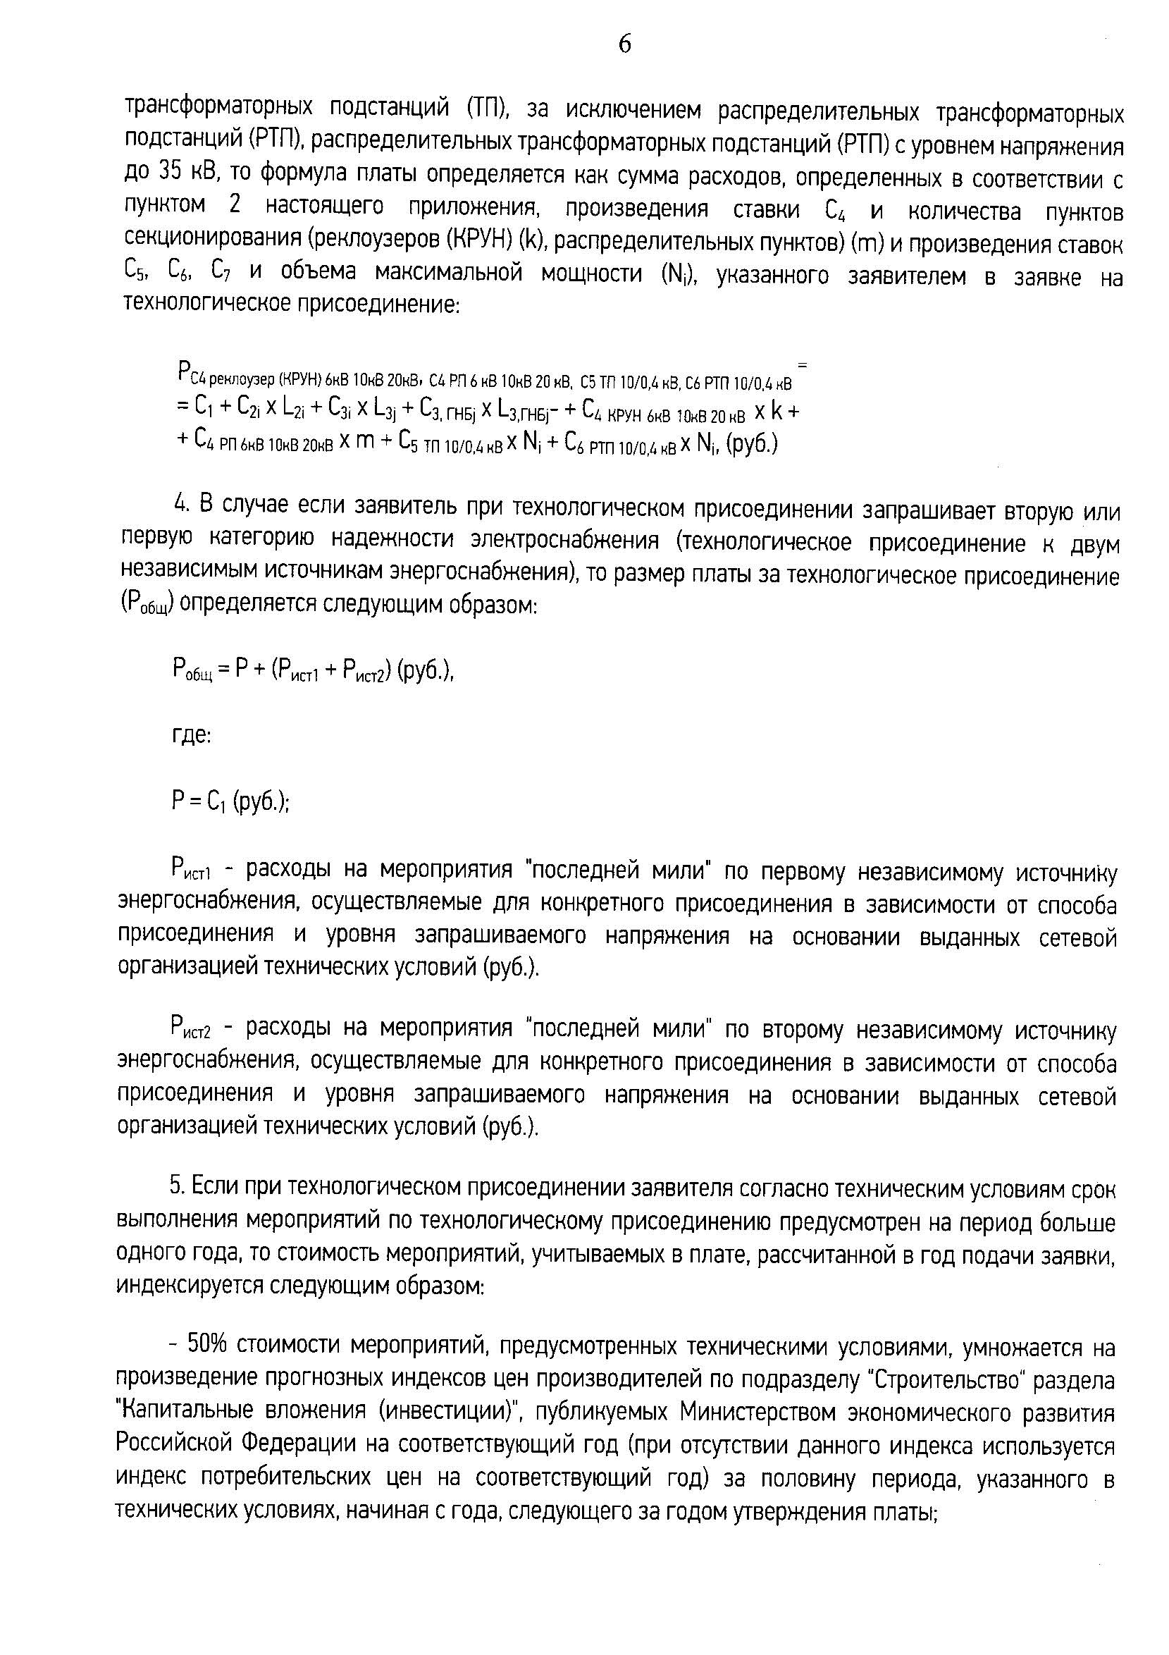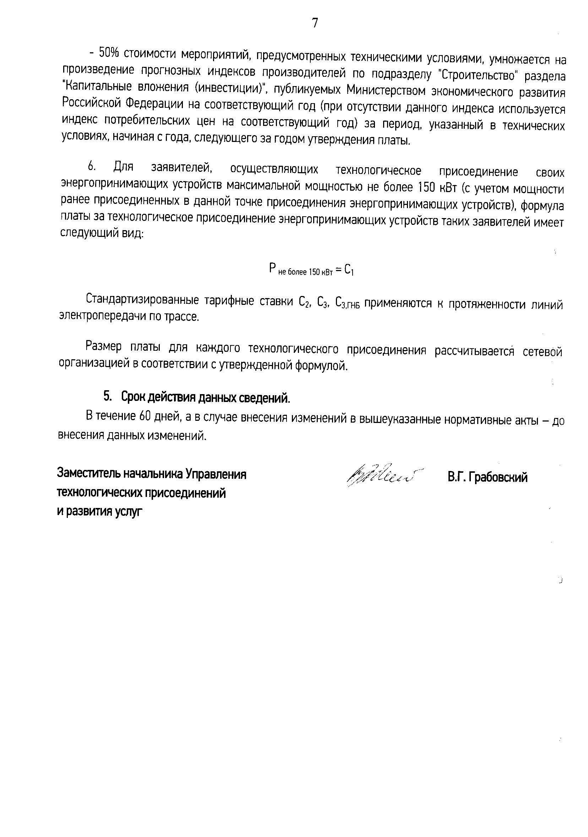

».

ПРОШИТО И ПРОНУМЕРОВАНО

___________ листов

Исп. _____________

ЛИСТ СОГЛАСОВАНИЯ ИЗМЕНЕНИЙ
В ИЗВЕЩЕНИЕ О ПРОВЕДЕНИИ АУКЦИОНА № АЗ-РУЗ/19-825

Управление реализации
земельных прав ______________________ ___________________

Исполняющий обязанности директора ______________________ ___________________

СОГЛАСОВАНИЕ ИЗМЕНЕНИЙ В ИЗВЕЩЕНИЕ О ПРОВЕДЕНИИ АУКЦИОНА

____________________________ _________________/_____________/

____________________________ _________________/_____________/

____________________________ _________________/_____________/

____________________________ _________________/_____________/

____________________________ _________________/_____________/

____________________________ _________________/_____________/

Исполнитель _________________________ _____________

Здесь и далее указано московское время.

